В апреле-мае 2022 года на базе центра "Точка роста" были проведены следующие учебно-воспитательные, внеурочные и социокультурные мероприятия:
18 мая прошел очередной выпуск "Шоу профессий". Ребята познакомились с компетенцией "Ремесленная керамика".# 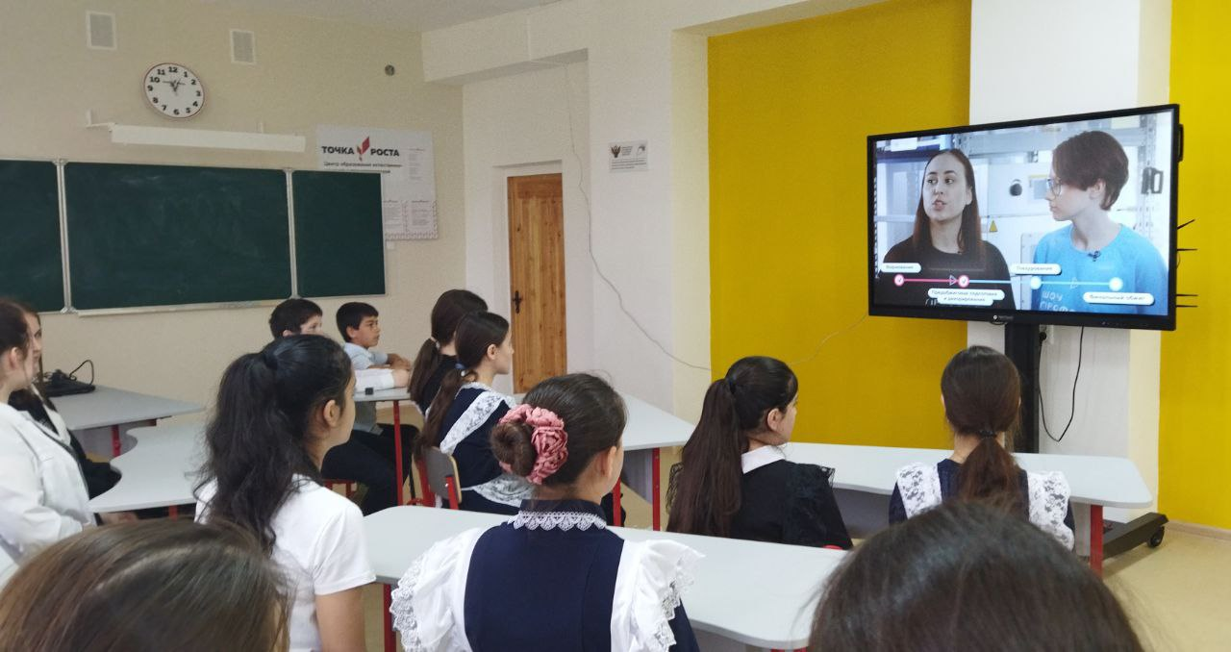
Обучающиеся школы приняли участие в онлайн-занятии "Знать, чтобы помнить...", проводимом в рамках федерального проекта "Без срока давности".
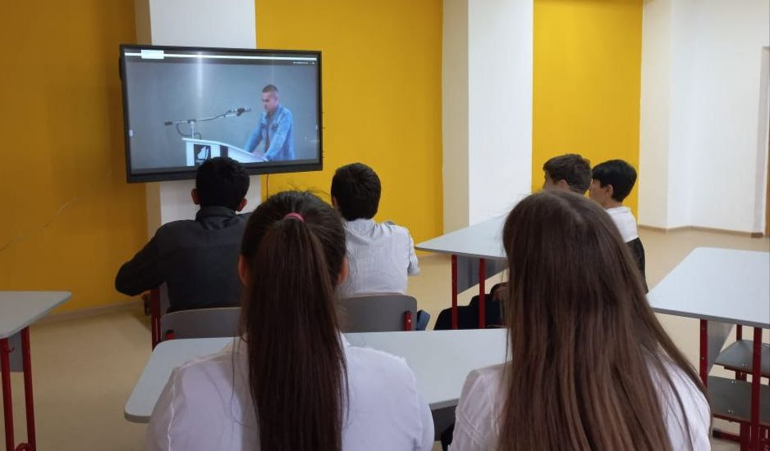
Областной всеобуч для детей на знание правил дорожного движения.
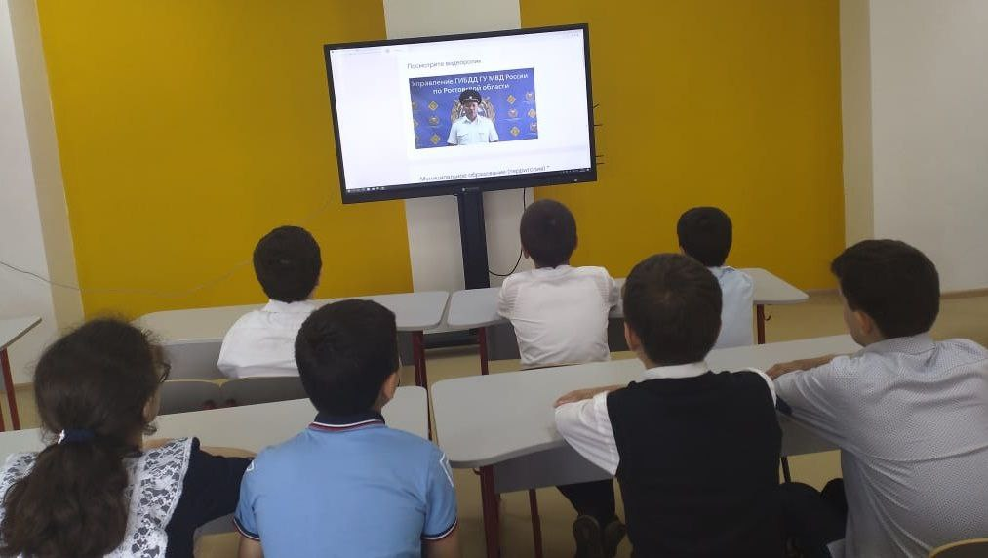
17 мая. Всероссийский урок ПОБЕДЫ.
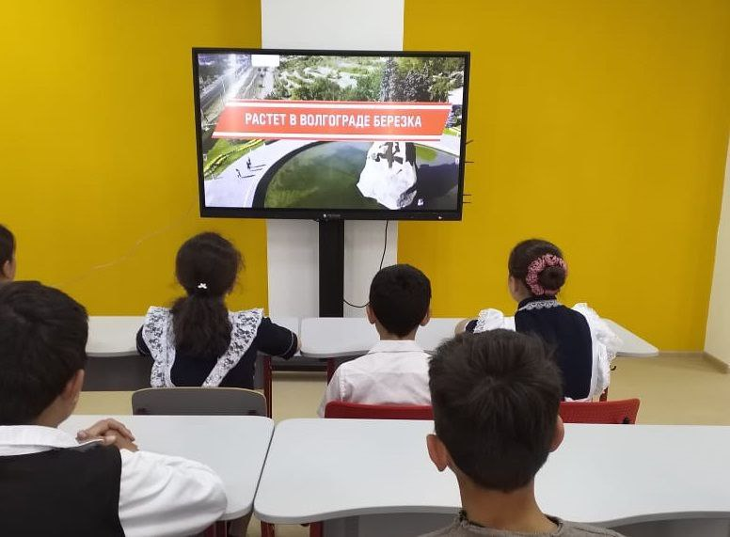
Всероссийский открытый урок Победы "9 мая: Подвиг народа', посвященный 77-й годовщине победы в Великой Отечественной войне
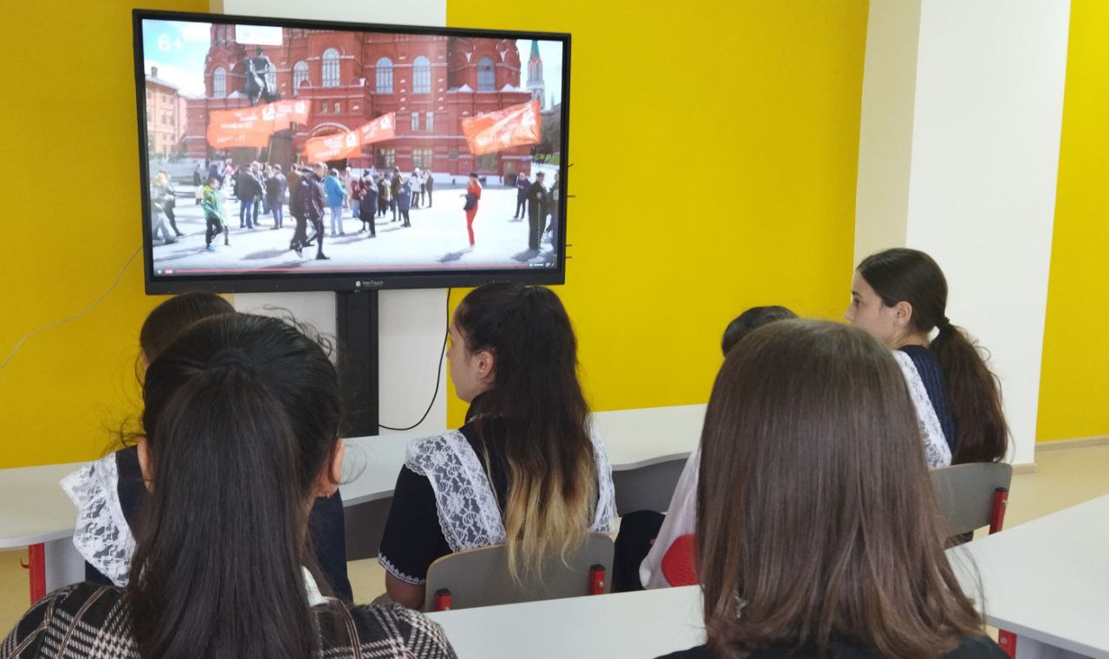
Урок мужества "Величие народного подвига"
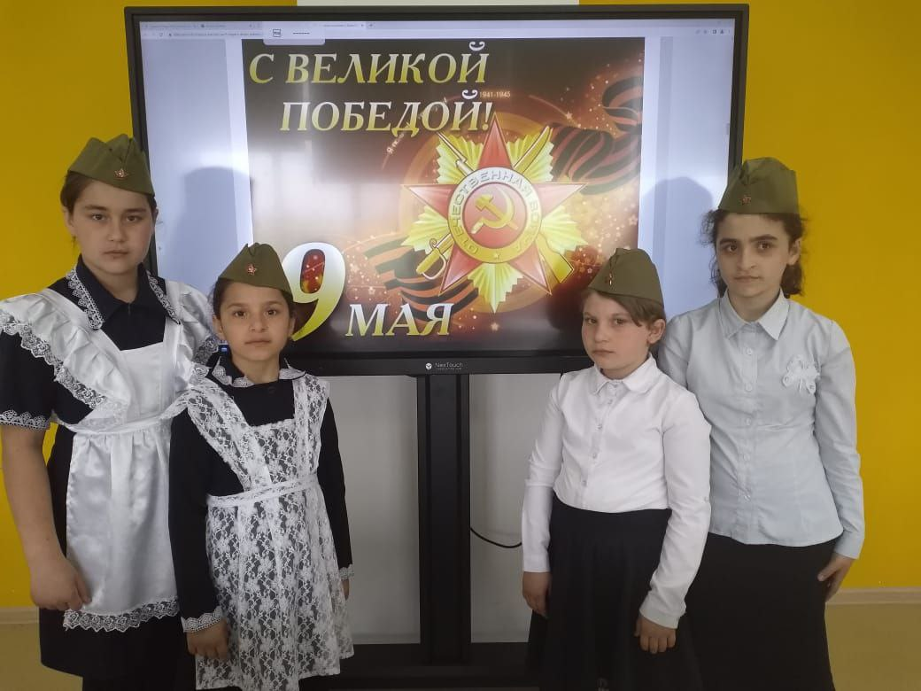

22.04.2022г. для обучающихся был проведен "Урок генетики". Ответственный -учитель биологии Оруджева А.В.
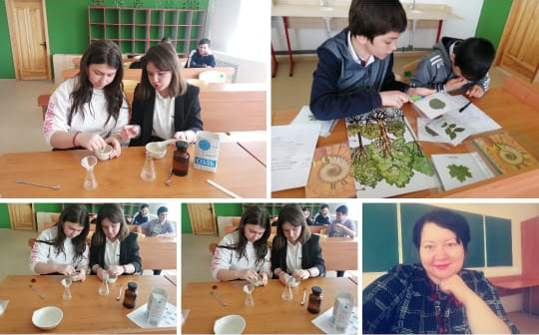
Интерактивное профориентационной занятие из цикла открытых уроков "ПроеКТОриЯ"
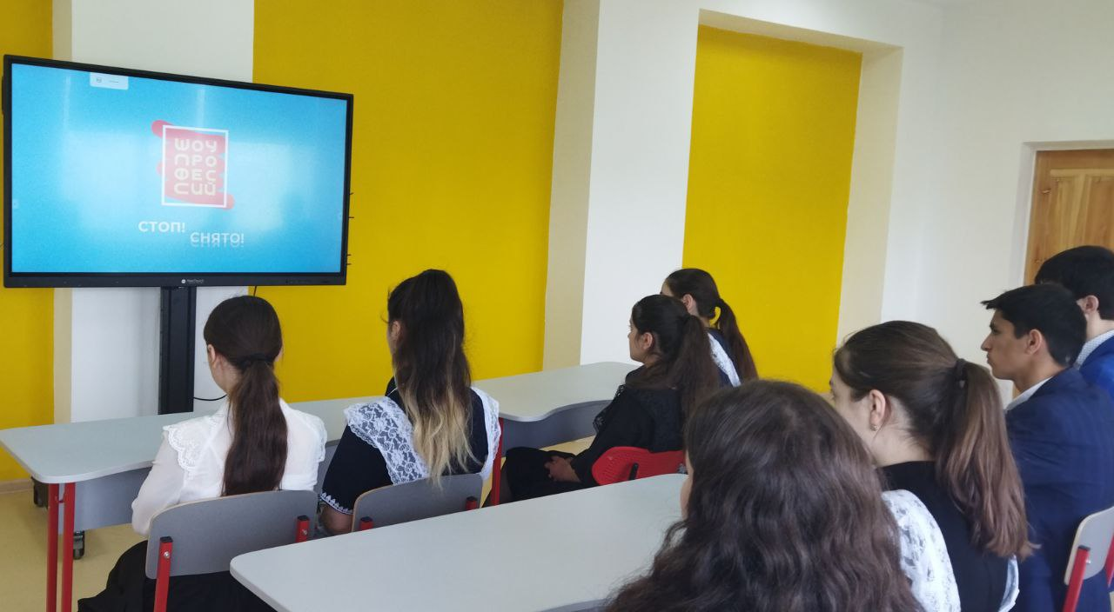

Классный час "Реконструкция исторических фактов "Без срока давности " в рамках проведения Дня единых действий в память о геноциде советского народа нацистами и их пособниками в годы Великой Отечественной войны .
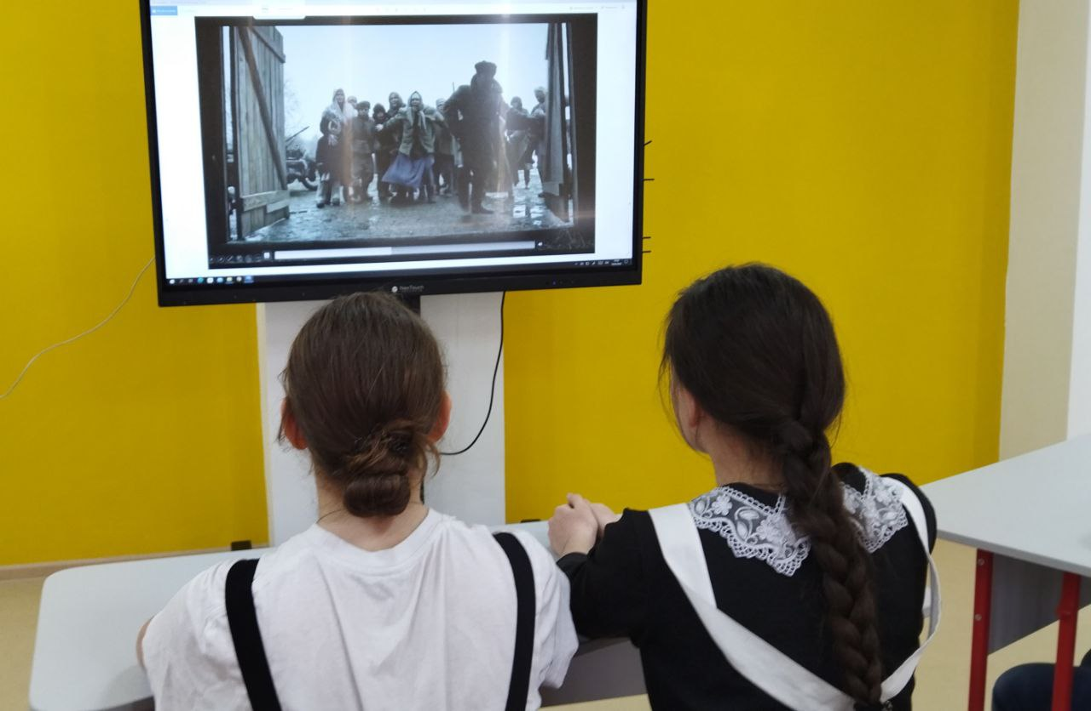
Учащиеся школы приняли участие в ежегодной акции "Всероссийский космический диктант".
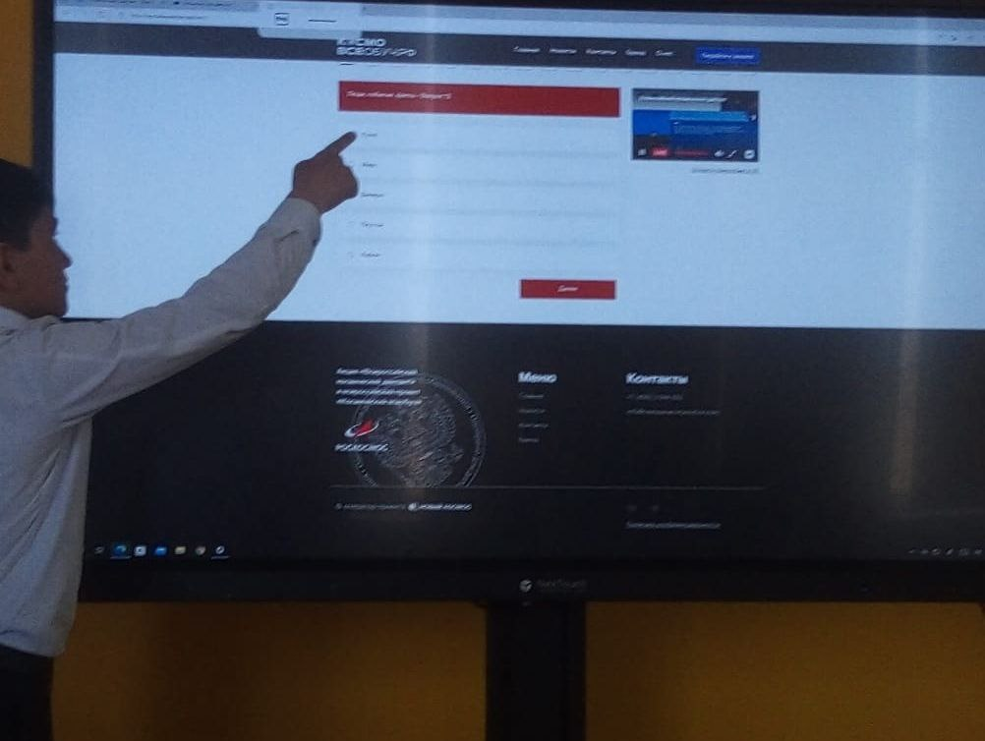

8 апреля для обучающихся школы был проведён урок "Государственные цифровые сервисы".
